质量控制部测试用例设计及评审

管理规范V1.0

2016/03/07

目录
1 编写目的 4
2 测试用例管理流程 4
3 测试用例设计规范 5
3.1 测试用例基本要素 5
3.2 测试用例设计原则 6
3.3 测试用例框架设计 6
3.4 测试用例设计流程 6
4 测试用例评审规范 8
5 测试用例归档规范 8
6 测试用例执行规范 8

文档修订记录
日期 | 修订版本 | 修订描述 | 作者
2016/03/07 | V1.0 | 初稿 | 张亮

编写目的
文档结合测试用例管理工具Testlink平台以及测试用例评审流程进行编写，为质量控制部成员设计用例、评审用例、归档用例、执行用例提供方法和依据。

测试用例管理流程
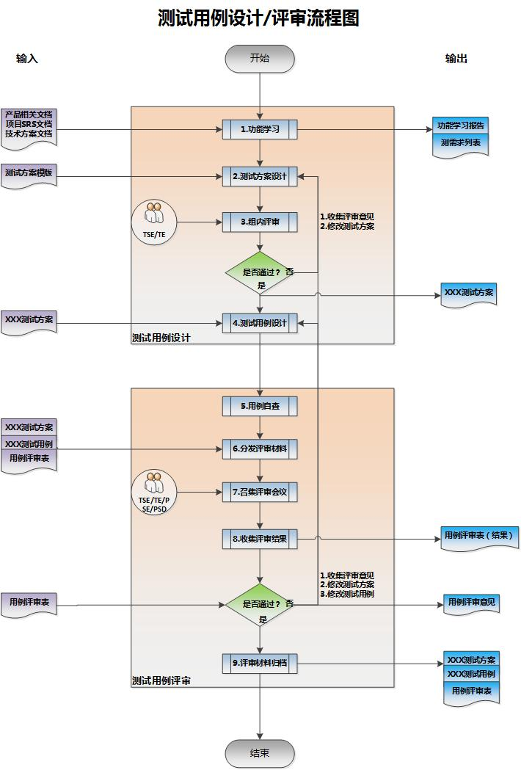
图1-测试用例设计/评审流程
说明：测试用例通过评审后，交由PTM转换格式后归档到Testlink项目测试用例路径下。

测试用例设计规范
从测试用例基本要素、设计原则、用例框架设计3个方面提出规范要求。

测试用例基本要素

序号 | 测试用例基本要素 | 简要说明
 | 用例名称 | 由4个字段组成：功能名称_测试类型_测试点_两位序列号，如：排序_功能_最新添加排序_01  测试类型包括：功能/界面/交互/中断/异常/性能/压力/兼容/场景
 | 用例等级 | 只存在High/Medium/Low三种等级：  High：基本功能+常用操作交互+易引发高风险和中级使用频率  Low：非常规操作+重复性操作+影响不严重+使用概率低  Medium：High和Low范围之外
 | 执行方式 | 1/2：  1代表手工执行，2代表自动化执行
 | 关键字 | 根据质量特性划分：  功能性/效率/可靠性/易用性/兼容性/维护性
 | 用例摘要 | 简述测试目的，言简意赅，用词准确，表述完整
 | 预置条件 | 测试用例执行前必要条件
 | 操作步骤 | 编号+操作动作：  1.长按Home键开机
 | 预期结果 | 编号+预期结果：  一个操作步骤对应一个预期结果（用操作步骤编号与预期结果编号对应）
 | 规约编号 | 对应测试需求列表的需求编号
Testlink上用例举例：
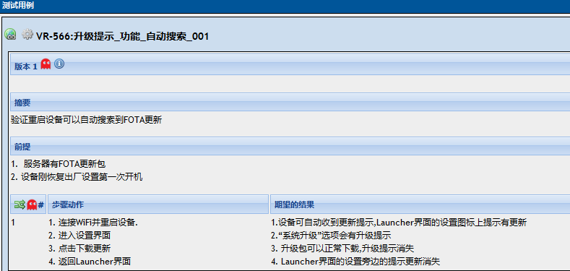
图2-Testlink 测试用例呈现

测试用例设计原则
测试用例设计基本原则应符合易于扩展、易于阅读、易于维护三个原则。具体要求如下：
- 均匀用例颗粒度，一条用例仅包含一个测试点，一个测试结果
- 一条用例的所有步骤放至一个单元格中，导入TestLink中形成所有步骤仅一个输出结果
- 每条用例步骤不超过6步，否则拆分用例
- 在用例摘要和预期结果中避免使用有二义性的关键词，如正常、无异常等，预期结果是唯一的、确定的
- 测试用例中使用的测试数据必须是经过等价类划分的具体数据，预期结果检查数据部分必须是与之相对应的结果

测试用例框架设计
由TSE在编写测试用例之前设计用例框架，可从软硬件产品结构层次、产品元素、需求规格、质量特性、测试技术、项目环境、失效模式和风险分析等思路设计测试用例框架。确定测试用例的深度和广度，以及所采用的测试方法：
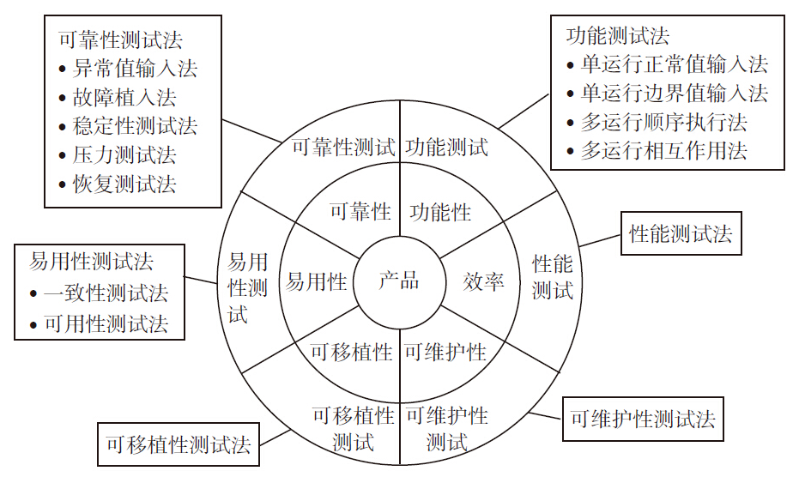
图3-基于质量特性的用例框架设计

测试用例设计流程
测试用例设计人员按照以下流程4个步骤设计测试用例：
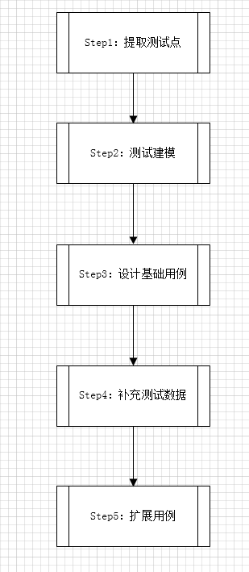
图4-测试用例设计步骤
Step1.提取测试点
使用测试方案模板以及测试用例框架所定义的测试类型和测试方法提取到测试点列表。
Step2.测试建模
识别测试点类型，根据“流程”/“参数”/“数据”/“组合”/“场景”选择适合的用例设计方法。
测试模型 | 用例设计方法
功能 | 绘制功能分解结构图建立测试模型
流程 | 绘制流程图来建立测试模型
参数 | 设计输入输出表来建立测试模型
数据 | 设计等价类结合边界值建立测试模型
组合 | 设计因果图来建立测试模型
场景 | 设计主/备选路径图来建立测试模型
备注：以上6种类型较为常见，其他情况根据实际需要进行测试建模
Step3.设计基础用例
基础用例与测试点的区别在于融合了测试过程的逻辑思路和确定了测试必须要具备的条件，主要作用在于对测试建模后的覆盖。
Step4.补充测试数据
为基础用例补充测试数据，设计测试数据，用明确的输入数据修饰基础用例，得到准确的、唯一的、量化的预期结果。
Step5.补充测试数据
通过错误猜测、经验分析、失效模式分析等手段对测试用例进行补充。

测试用例评审规范
参考图1-测试用例设计/评审流程图进行测试用例评审：
- 测试用例设计人员准备待评审测用例及用例评审Checklist，邮件发送给TSE及其他参与评审人员；
- 所有参与评审人员使用Checklist对测试用例从模板、规范、需求覆盖、测试类型、测试方法设计、测试数据完整度等方面进行评审（详情参考用例评审Checklist）；
- 由TSE汇总所以评审意见，并下结论，只有评审通过的用例才能进入归档和使用环节。

测试用例归档规范
TSE评审通过后，将测试用例和评审意见汇总表格交给PTM，PTM负责归档评审意见和测试用例到Testlink，并做好备份。用例归档主路径和分支路径要求如下：
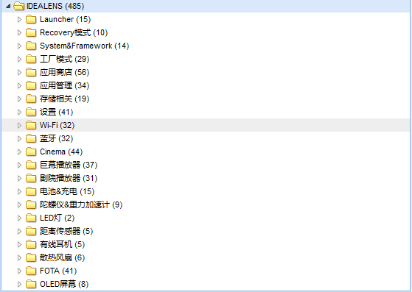
图5-Testlink上测试用例归档路径

测试用例执行规范
用例完成归档后，由PTM在Testlink上新建测试计划、测试版本，并选择这个版本的测试用例关联到测试计划，然后分配测试用例到具体的测试执行人员。
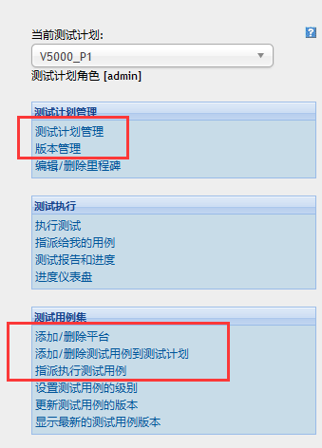
图6-Testlink上测试计划和测试用例分配
测试人员登录Testlink平台后点击“执行测试”，在左边操作窗口筛选拥有者为自己：
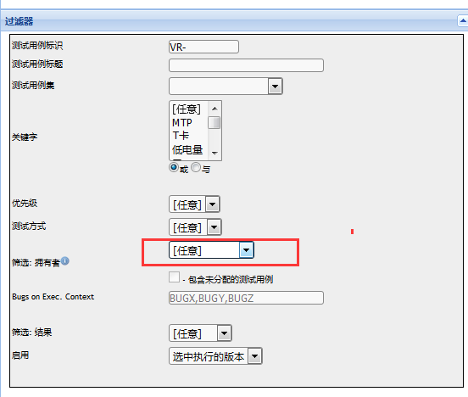
图7-Testlink上测试用例执行筛选
点击任意一条测试用例进入用例执行页面：
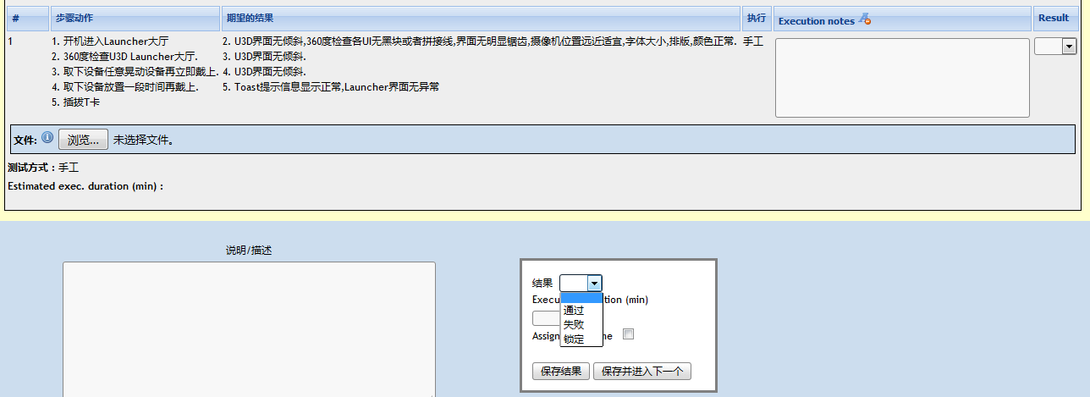
图8-Testlink上测试用例执行结果
测试人员严格按照“步骤动作”执行，并检查“期望的结果”：
- 测试执行结果与期望的结果一致，结果填写“通过”；
- 测试执行结果与期望的结果不一致，但是能完整执行，结果填写“失败”，并按照Bug管理手册提交Bug到Bug管理系统http://10.0.0.90:88/， 并填写说明/描述（Bug编号，失败现象）
- 测试执行时发现前置条件不满足或其他测试受阻情况，填写“锁定”，并填写说明/描述（锁定的原因，如果是受其他Bug影响需要填写Bug编号）

